Классический способ завязывания платка
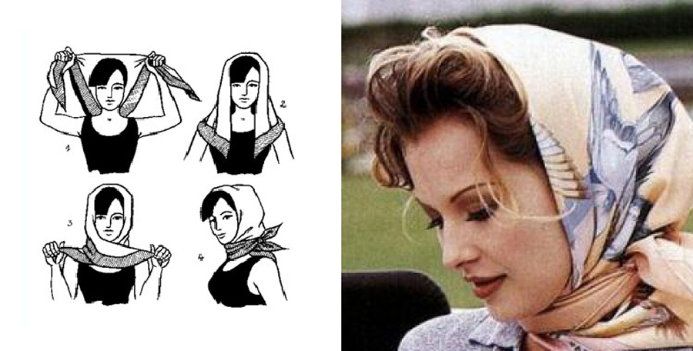
Самый распространенный пример завязывания. Платок, повязанный этим способом, придаст вам изысканность и шик голливудских звезд. Выглядит стильно и со вкусом.
1. Сложить платок в треугольник.
2. Накинуть на голову так, чтобы челка была видна.
3. Концы нужно скрестить под подбородком.
4. Закинуть их назад и завязать узел.

Способ завязывания платка
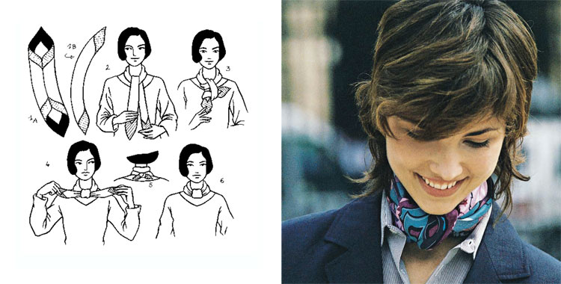

1. Разверните шейный платок изнаночной стороной к коже и заведите его за шею.
2. Завяжите спереди одинарным узлом так, чтобы части платка лежали одна на другой.
3. Образуйте из них петлю, и проденьте один конец платка в нее.
4. Стяните, до образования узла нужного вам размера.
5. Завяжите сзади.
Такое завязывание очень хорошо подходит под рубашки, если не застегивать их до воротничка.

Способ завязывания платка «Галстук»
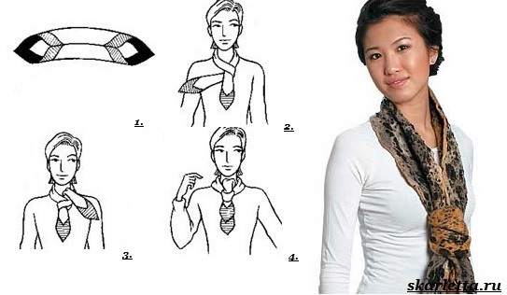
1. Свернуть платок в полосу.
2. Накинуть платок на шею, при этом концы должны быть на груди и один чуть длиннее другого. Далее длинный конец обернуть вокруг короткого.
3. Продеть длинный конец в образовавшуюся петлю возле шеи.
4. Протянуть длинный конец вниз, поправить узел.

Способ завязывания платка
«Пионерский узел».
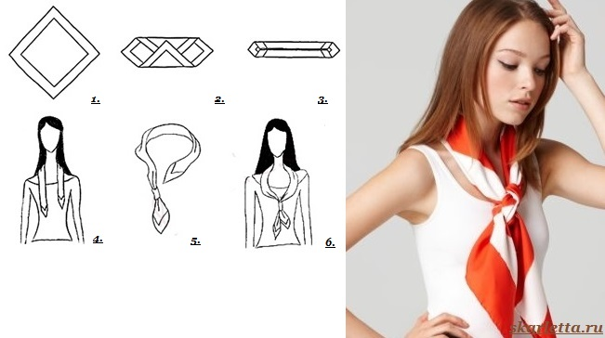
1. Платок сложить в треугольник.
2. Набросить платок на шею, широким треугольником назад.
3. Завести за конец покороче длинный и перекинуть над ним. Просунуть длинный конец снизу вверх в петлю между коротким концом и той частью платка, которая прилегает к шее.
4. Затянуть узел и расправить.

Способ завязывания платка
«Двойной жгутик»
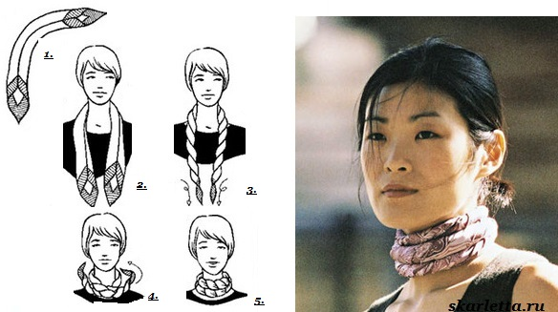
1. Платок сложить в полосу, завернув углы внутрь.
2. Накинуть полосу из платка на шею, так чтобы концы были спереди.
3. Закрутить свободные концы платка по часовой стрелке обеими руками в жгут.
4. Завести концы полученного жгута назад.
5. Сделать несколько оборотов вокруг шеи и закрепить закрученный платок узлом.

Способ завязывания платка « Узелки»
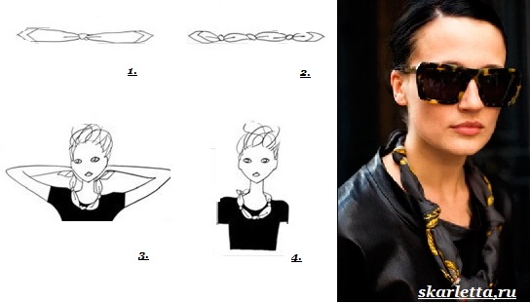
1. Определить у платка середину и завязать узел.
2. Завязать узлы через равные расстояния по всей длине платка.
3. Обернуть платком шею.
4. Зафиксировать платок узлом сзади.

Способ завязывания платка «Бант»
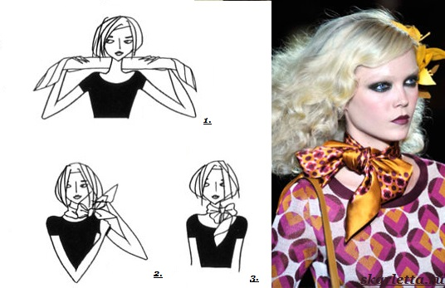
1. Сложить платок в полосу и накинуть на шею концами вперед.
2. Завязать бант.
3. Расправить бант и передвинуть на бок.

Способ завязывания платка
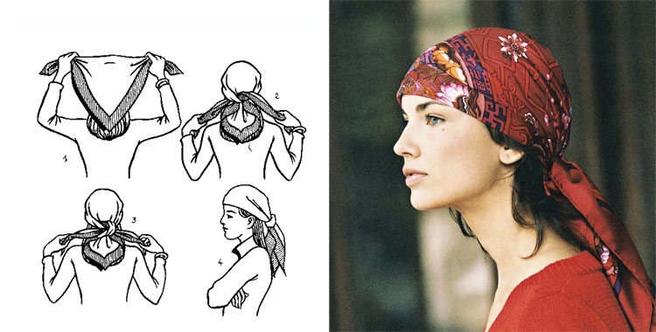
1. Сложите платок по диагонали. Занесите над головой и положите так, чтобы его край был прямо над бровями.
2. Завяжите концы одинарным узлом сзади.
3. При необходимости сделайте второй узел, а один конец платка положите поверх другого. Выровняйте.

Способ завязывание платка
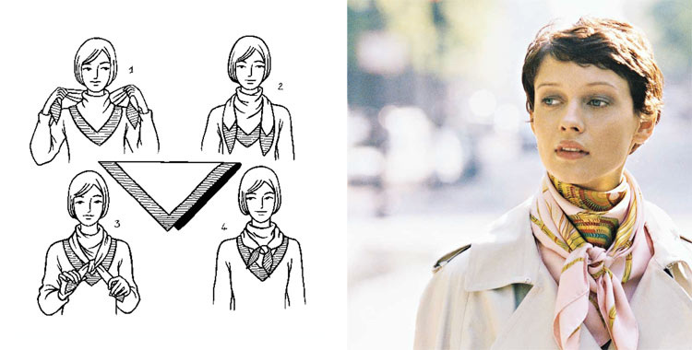

Очень нежно и романтично.
1. Сложите платок по диагонали. Положите его на шею так, чтобы концы свисали на спину.
2. Перекрестите концы платка и верните их вперед.
3. Завяжите концы платка аккуратным узлом.
4. Сделайте аккуратные складочки или распрямите платок, как вам нравится.
Такой вариант очень хорошо подходит под верхнюю одежду.

Способ завязывания платка
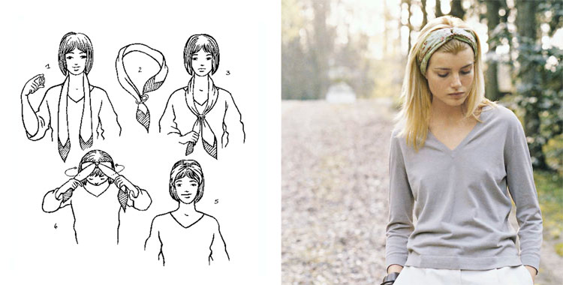
Красиво и изящно.
1. Возьмите платок и пряжку в виде «восьмерки». Платок положите на шею концами вперед.
2. Проденьте каждый конец платка в отверстие.
3. Возьмитесь руками за каждый конец платка.
4. Поднимите его на голову. Концы платка завяжите под волосами.
5. Поправьте волосы, разровняйте складки на платке.
Будьте уверены, с таким украшением на голове, вы будете единственной!

Способ завязывания платка «Повязка».
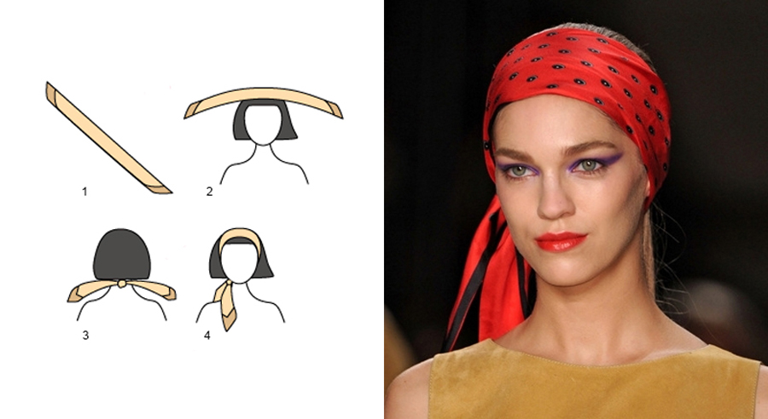
Сложите по диагонали платок так, чтобы его форма, полученная в результате, выглядела как лента. Оберните ленту вокруг головы, а затем завяжите на затылке.

Способ завязывания платка «Тюрбан или чалма»
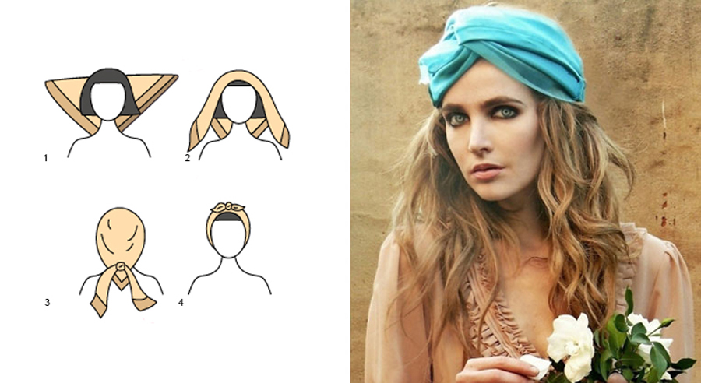

Способ завязывания платка
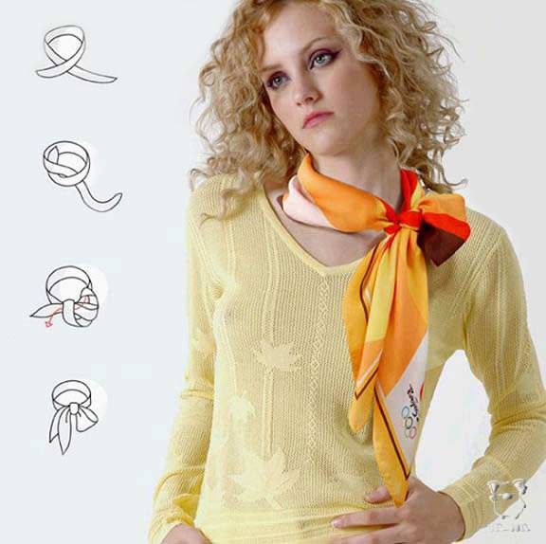

Способ завязывания платка на пояс
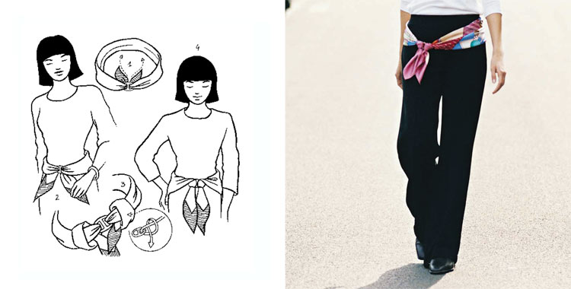
1. Приготовьте платок и пряжку в виде «восьмерки».
2. Оберните платок вокруг талии. Проденьте его концы в пряжку.
3. Оберните концы платка вокруг той его части, которая лежит на талии, и проденьте их сквозь получившуюся петлю.
4. Такой пояс можно носить как по центру, так и сместив в любую сторону.
Подходит как к брюкам, так и к юбкам и платьям.

Способ завязывания платка
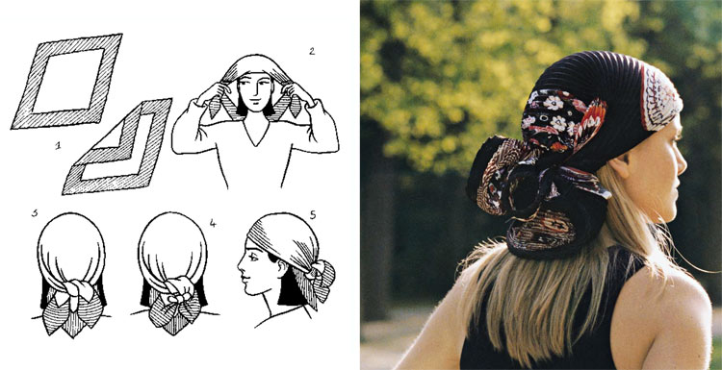
Такой тип завязывания подойдет для волос любой длины.
1. Сложите платок по диагонали таким образом, чтобы один конец был ниже другого.
2. Возьмите платок в руки и наденьте на голову.
3. Завяжите сзади одинарным узлом.
4. Можете завязать бантом или еще одним узлом.

Способ завязывания платка
«Ковбойский узел»
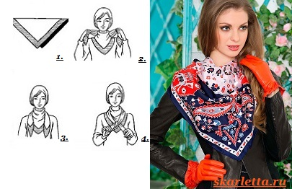
1. Платок свернуть, так, чтобы получился треугольник.
2. Широким углом положить платок на грудь, а оставшимися двумя обернуть вокруг шеи.
3. Выровнять концы спереди.
4. Завязать концы платка поверх большого треугольника или как вариант под треугольником.

Способ завязывания платка
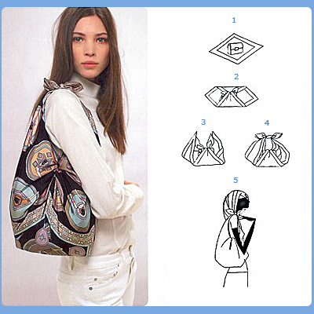
- Укладываем небольшую дамскую сумочку в центр платка.
- Завязываем над сумкой 2 противоположных конца
- 2 оставшихся свободных конца завязываем в небольшой узел так, чтобы получился наплечный пояс

Способ завязывания платка
Чтобы завязать платок розочкой на шее:
- Расстилаем платок на твердой поверхности.
- Связываем два противоположных угла платка.
- Протягиваем свободные углы в получившуюся петлю.
- Завязываем платок на шее.
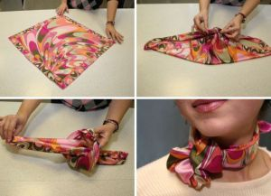

Способ завязывания платка
«Кокетливый бантик»

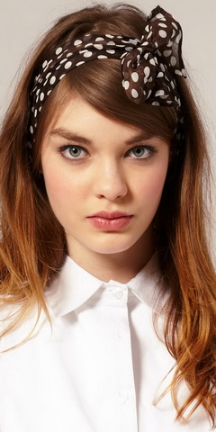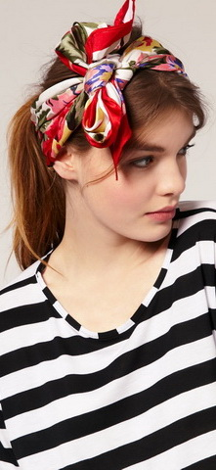
Кокетливый бантик.
Сверните платок в трубочку по длине или по диагонали, оберните голову, а концы завяжите спереди или чуть сбоку бантом

Группа 1
Романтический стиль в одежде
Романтический стиль одежды - это легкость летящих, струящихся тканей насыщенных или пастельных тонов.
В одежде этого стиля используются: кружево, банты, оборки, искусственные цветы.
Романтический стиль предполагает обстановку праздника, отдыха, торжества, создает приподнятое настроение и не уместен в рабочей обстановке.

Группа 2
Спортивный стиль в одежде
Спортивный стиль одежды - самая комфортная и неприхотливая одежда в носке.
В качестве акцентов используется фурнитура. Применяются всевозможные отделки, вставки из трикотажа, кожи, меха.
Типичными для одежды спортивного стиля являются: накладные детали, пояса, кокетки, капюшоны.
Основные характеристики спортивного стиля: удобство в движении, ощущение раскованности, естественности, спортивности, динамичности.

Группа 3
Классический стиль в одежде – это сочетание простоты, строгости и элегантности. Иначе его еще называют вечным стилем.
Этот стиль одежды чаще всего можно встретить у руководителей, политиков, секретарей, педагогов, юристов и т.д.
Коко Шанель считается создательницей классического стиля. Именно благодаря ей в моду вошли женские брючные костюмы и знаменитое маленькое черное платьице, которое обязательно должно быть в гардеробе каждой женщины.
Классический стиль в одежде не допускает ярких цветов, Идеальным цветом классического костюма считается черный. Хотя допускаются и такие неяркие оттенки, как коричневый, бежевый, серый, синий.

Группа 4
Фольклорный (этнический, народный) стиль - предполагает создание образа, который ассоциируется с народным костюмом.
Виды одежды – сарафаны, юбки с оборками или воланами, блузы с вышивкой, разноцветные платки и многое другое.
Покрой одежды фольклорного стиля, как правило, это стилизованный крой исторического национального костюма, построенного на простоте и удобстве.
Используется фольклорный стиль в одежде для отдыха и в летней одежде.

